Додаток 1
до рішення сільської ради
№10-06/ VIII від 28. 05.2021 року

ЗВІТ

про виконання Плану соціально-економічного розвитку
Степанківської сільської територіальної громади
за І квартал 2021 року

Степанківська СТГ, 2021 рік

З початку 2021 року робота виконавчого комітету сільської ради та його структурних підрозділів була направлена на реалізацію завдань та заходів Плану соціально-економічного розвитку (далі План) Степанківської сільської територіальної громади на 2021 рік, який був розроблений відповідно до вимог Закону України «Про місцеве самоврядування в Україні», Закону України про добровільне об’єднання територіальних громад», Постанови Кабінету Міністрів України від 26.04.2003 р. № 621 «Про розроблення прогнозних і програмних документів економічного і соціального розвитку та складання проекту державного бюджету», розпорядження Кабінету Міністрів України від 22.09.2016 № 688-р. «Про деякі питання реалізації Концепції реформування місцевого самоврядування та територіальної організації влади в Україні», Наказу Міністерства регіонального розвитку, будівництва та житлово-комунального господарства України № 75 від 30.03.2016 р., «Про затвердження Методичних рекомендацій щодо формування і реалізації прогнозних та програмних документів соціально-економічного розвитку сільських територіальних громад».
У Плані визначено заходи соціально-економічного розвитку на 2021 рік, що спрямовані на розвиток громади – виконання діяльності з благоустрою, проведення будівельних та ремонтних робіт на об’єктах комунальної та інших форм власності з метою формування якісного та безпечного середовища життєдіяльності населення громади. Заходи Плану фінансуються коштом бюджету сільської територіальної громади, субвенцій та дотацій з державного, обласного чи районного бюджету, коштів підприємств, інвесторів та інших джерел, не заборонених чинним законодавством.
Провівши аналіз виконання плану соціально-економічного розвитку громади за І квартал 2021 року необхідно відзначити, що фінансування заходів Плану здійснювалось з урахуванням реальних можливостей сільського бюджету та коштом державних субвенцій.
В ході реалізації Плану забезпечено стабільність на території громади з основних напрямків забезпечення життєдіяльності сіл.
З метою формування сприятливого інвестиційного клімату та інвестиційних процесів у громаді активізована робота щодо залучення зовнішніх ресурсів в розвиток економіки, шляхом взяття активної участі у різних конкурсах.
Відповідно до плану соціально-економічного розвитку Степанківської сільської територіальної громади на 2021 рік, визначено та реалізовувались такі першочергові завдання:
1. Початок виготовлення робочих проектів з технічного переоснащення мережі вуличного освітлення по ТП - 195 с. Хацьки, ТП – 659 с. Степанки та ТП – 856 в с. Степанки;
2. Виготовлення робочого проекту «Капітальний ремонт корпусу № 2 Хацьківської загальноосвітньої школи І-ІІІ ступенів Степанківської сільської ради за адресою: вул. Тищенка, 23, с. Хацьки Черкаського району Черкаської області (із застосуванням підходу з енергозбереження)». Згідно робочого проекту планується виконати зовнішнє опорядження будівлі з встановленням водостічної системи, а саме:
- утеплення зовнішніх стін теплоізоляційним мінераловатними плитами FASROR MAX – 150 мм;
- утеплення дверних та віконних відкосів теплоізоляційним мінераловатними плитами FASROR MAX – 30 мм;
- утеплення цоколя теплоізоляційним мінераловатними плитами FASROR MAX – 100 мм;
- встановлення пластикової водостічної системи по типу BRYZA.
3. Виготовлення робочого проєкту «Капітальний ремонт корпусу № 1 Степанківської загальноосвітньої школи І-ІІІ ступенів Степанківської сільської ради Черкаської області за адресою: вул. Героїв України, 56, с. Степанки Черкаського району Черкаської області (із застосуванням підходу з енергозбереження)»;
4. Виготовлення робочого проекту «Капітальний ремонт котельні, теплових мереж та санітарного вузла Голов’ятинського закладу загальної середньої освіти І-ІІ ступенів Степанківської сільської ради Черкаської області за адресою: вул. Котляра, 4, с. Голов’ятине, Черкаської області»;
5. Виконання робіт згідно робочого проекту «Капітальний ремонт адміністративної будівлі Степанківської сільської ради за адресою: вул. Ситника 13, с.Степанки, Черкаського району Черкаської області (із застосуванням комплексного підходу з енергозбереження)» (1,2 черги) коригування;
6. Реалізація проекту «Зона комфорту для відвідувачів будинку культури с. Степанки», який поданий в рамках проекту «Громадського бюджету». В рамках реалізації проекту передбачається облаштування комфортного простору у фойє будинку культури в с. Степанки для розвитку та проведення змістовного дозвілля різних верств населення. Бюджет проекту – 50 000 грн. Автор проекту – Недуха А. Г.;
7. Початок реалізації проекту «Придбання спорядження для участі жителів громади у туристичних заходах». В рамках реалізації проекту передбачена закупівля туристського спорядження, для ефективного використання жителями громади в активному відпочинку та спортивному туризмі. Бюджет проекту – 49 900 грн. Автор проекту – Клименко І. І.;
8. Початок реалізації проекту «Безпечна громада (встановлення камер відеоспостереження в селі Хацьки)». В рамках реалізації проекту передбачено встановлення вуличного відеоспостереження на перехресті Героїв України-Тищенка, на розі вулиць Шевченка-Ювілейна-Вишнева, на розі вулиць Тищенка-Берегова в с. Хацьки. Бюджет проекту – 45 000 грн. Автор проекту – Овчаренко Т.О.;
9. Реалізація проекту «Новий формат бібліотеки – для сучасної молоді». В рамках реалізації проекту передбачено створення в бібліотеці сучасного простору для розвитку особистості. Бюджет проекту – 49 615 грн. Автор проекту – Козакевич Т.А.

За рахунок коштів бюджету сільської територіальної громади реалізовувались проекти та виконувались роботи:

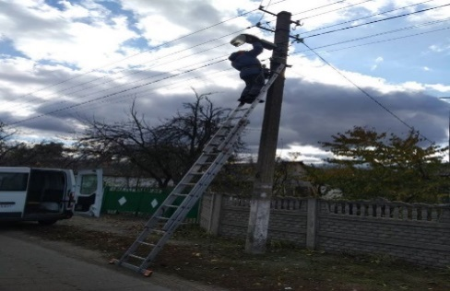
Виконано роботи по поточному ремонту та технічному обслуговуванню вуличного освітлення на суму 31 349,00 грн, зокрема, здійснено технічне обслуговування вуличного освітлення в селах ( с. Степанки, с. Хацьки, с. Бузуків). Роботи будуть проводитися й надалі, за наявної потреби. Фінансування проводиться відповідно до обсягів виконаних робіт.

Проведено роботи по очищенню доріг від снігу у зимовий період в населених пунктах Степанківської громади (с. Степанки, с. Хацьки, с. Бузуків, с. Голов’ятине) на суму 73 800, 00 грн.
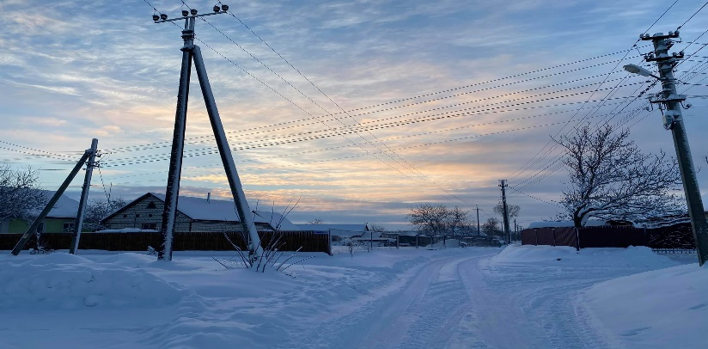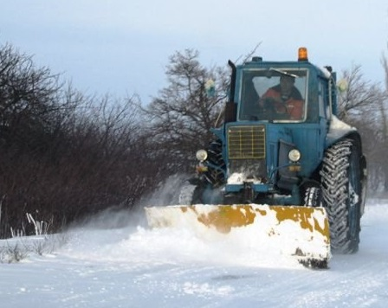
Виконуються роботи з капітального ремонту адміністративної будівлі Степанківської сільської ради за адресою: вул. Ситника 13, с. Степанки, Черкаського району Черкаської області (із застосуванням комплексного підходу з енергозбереження (1,2 черги). Фактично профінансовано на суму 457 983,65 грн. Виконання робіт з капітального ремонту продовжується.

Протягом І кварталу 2021 року коштом бюджету громади надано матеріальну допомогу 127 жителям громади на суму 74 000,00 грн. Подальше фінансування виплат матеріальної допомоги жителям громади буде проводитись відповідно до обсягу видатків запланованих в кошторисі бюджету.
На підтримку комунальних закладів охорони здоров’я, що надають первинну медичну допомогу, проведена оплата комунальних послуг та енергоносіїв на суму 16 240,00 грн.
В рамках державної програми «Сільська медицина» для обслуговування амбулаторії загальної практики сімейної медицини по вулиці Героїв України, 79 в с. Степанки, Степанківська сільська рада отримала в Управлінні капітального будівництва Черкаської ОДА легковий автомобіль HAVAL H2.
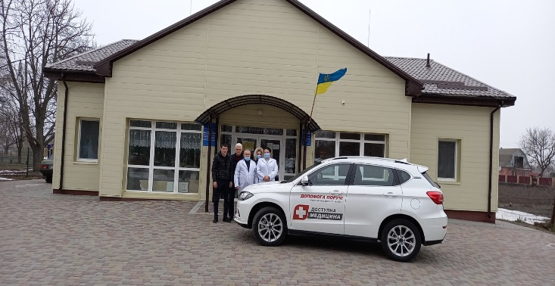

В рамках реалізації програми «Громадський бюджет (бюджет участі) в Степанківській сільській територіальній громаді згідно проекту «Новий формат бібліотеки – для сучасної молоді» придбано:
- лінолеум на суму 10 000,00 грн;
- пігмент фіолетовий на суму 365,96 грн;
- плінтус та кріпильні деталі на суму 912,00 грн;
- фарба водоемульсійна біла на суму 620,00 грн;
Реалізація проєкту триває.

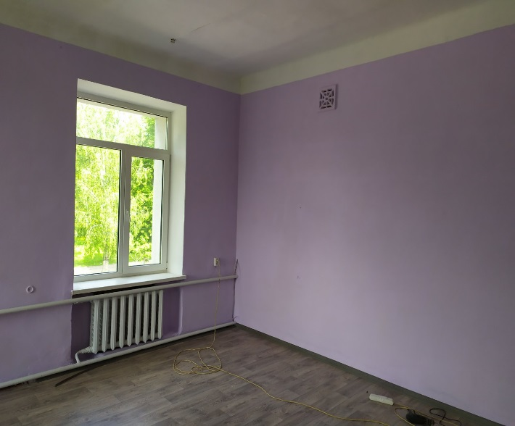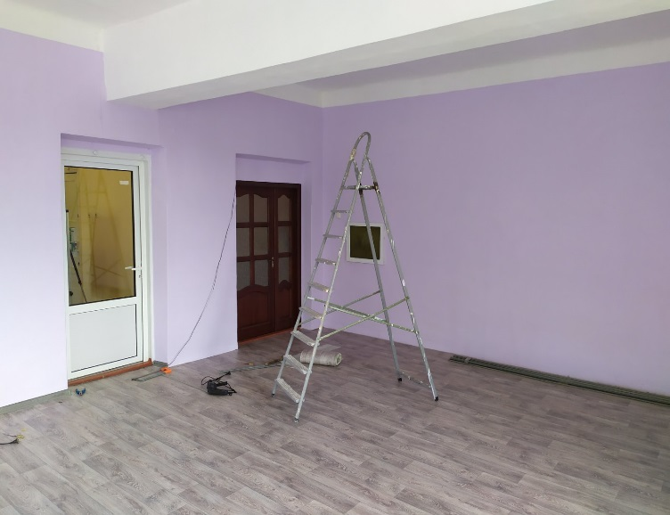

В рамках реалізації програми «Громадський бюджет (бюджет участі) в Степанківській сільській територіальній громаді згідно проєкту «Зона комфорту для відвідувачів будинку культури с. Степанки» придбано:
- пластикову перегородку з дверима на суму 25 700,00 грн;
- кулер для води, чайник електричний, бутель полікарбонатний та конвектор електричний на суму 3 192,90 грн.
- настільні ігри (шахи, шашки, «UNO», «Дженга», «Мафія») на суму 1 300,68 грн. Реалізація проєкту триває.

Виконано проектні роботи «Капітальний ремонт корпусу № 2 Хацьківської загальноосвітньої школи І-ІІІ ступенів Степанківської сільської ради за адресою: вул. Тищенка, 23, с. Хацьки Черкаського району Черкаської області (із застосуванням підходу з енергозбереження)» на суму 41 508,00 грн.

Успішно проведено спрощену закупівлю, укладено договір на придбання подрібнювача гілок та карданного валу Т5 з муфтою для робочої групи з благоустрою на суму 95 000,00 грн.

Придбано шафу жарочну електричну ШЖЕ-2-GN2/1Е для ДНЗ (ясла-садок) «Яблунька» на суму 25 000,00 грн.

Придбано дві мотокоси FS250 для робочої групи з благоустрою на суму 20 998,00 грн.
Коштом бюджету громади забезпечено виплату компенсації батькам за підвезення учнів до ЗЗСО громади на приміських автобусних маршрутах загального користування на суму 21 588,00 грн.

З метою покращення екологічної ситуації на території громади, Степанківська сільська рада долучилась до акції “Нам цим дихати”, яка проводилась за підтримки Amplifi Ukraine та Isobar Ukraine, разом з громадською організацією Центр розвитку інновацій та ПРООН. В рамках акції була запущена масштабна інформаційна кампанія про сезонне спалювання бур’янів та шкоду диму для здоров’я людини, шляхом розповсюдження друкованих матеріалів.
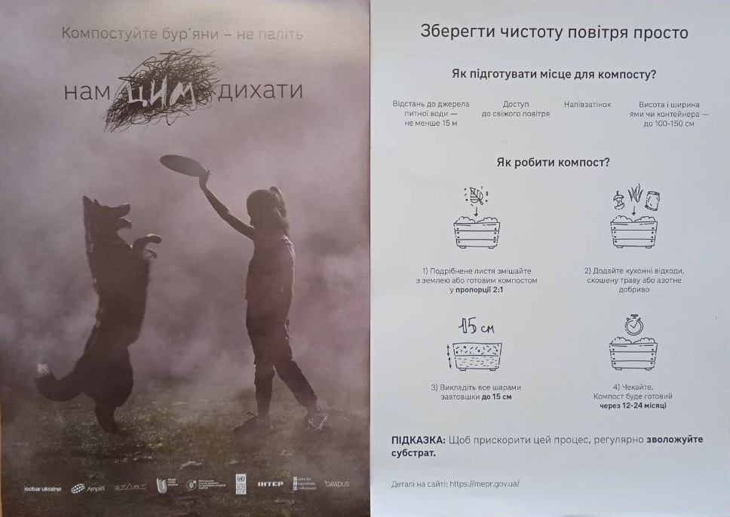

З метою формування інвестиційного клімату та активізації інвестиційних процесів у громаді щодо залучення позабюджетних коштів, подана проектна заявка на конкурс «Запуск громадських майстерень у 9-ти громадах Черкаської області» до Черкаської агенції регіонального розвитку при підтримці UNDP Ukraine / ПРООН в Україні. Проектна заявка була визнана однією з переможців. Директор агенції та проектний менеджер відвідали нашу громаду, провели робочу нараду з керівництвом з питань реалізації проекту та оглянули приміщення для майстерні.
Метою проекту є створення громадської майстерні із сучасним обладнанням, інструментами, які дозволять використовувати такий простір для ремонту речей жителями громади. А також проводити освітні заходи для дорослих та молоді (особливо у сфері технологій, дизайну, технічних інновацій).

Ідея проекту спрямована на розвиток підприємницького потенціалу в мешканців громади. Такий простір вирішить ряд завдань: сприятиме розвитку місцевого підприємництва, надасть можливість майстрам отримати нове сучасне обладнання, буде виконувати просвітницьку функцію. Поруч з майстернею можуть відкритися супутні побутові сервіси. Таким чином, майстерня дасть мультиплікативний ефект, оскільки буде позитивно впливати на різні аспекти життя громади.

Також, подано проектну заявку на конкурс мікрогрантів для розвитку підприємництва «Село. Кроки до розвитку».

Конкурс «Село. Кроки до розвитку» реалізовано в межах проєкту «Розвиток села та протидія пандемії COVID-19 через сприяння росту малого та мікропідприємництва», ініційованого БФ «МХП – Громаді», спільно з Агенцією регіонального розвитку Вінницької області та Черкаською агенцією регіонального розвитку. Оголошення про конкурс було розміщено на офіційному сайті Степанківської сільської територіальної громади та на сторінці в фейсбук. До участі в конкурсі запрошувались всі, хто мав ідею для власної справи. Відділом економічного розвитку, інвестицій та ЖКГ Виконавчого комітету Степанківської сільської ради була надана технічна допомога в написанні бізнес-плану та поданні проектної заявки. Проект надає можливість отримати 50 000,00 грн на реалізацію своєї ідеї.
Завданням проекту є стимулювання соціально-економічного перетворення в громаді за рахунок введення підприємницької діяльності, створення додаткових робочих місць, що забезпечить покращення життя мешканців громади та активізує діяльність громадських ініціатив. Виявлення та підтримання сталих підприємницьких проектів, які матимуть суттєвий вплив і помітно сприятимуть процесам самоорганізації місцевого населення.
На даний час проходить захист бізнес-плану на експертній комісії, де автори проєктів зможуть презентувати свої ідеї.

З метою розширення послуг ЦНАП, подане клопотання та проектна заявка до Міністерства цифрової трансформації України з техніко-економічним обґрунтуванням на виділення субвенції щодо придбання робочої станції для оформлення та видачі паспортних документів, взяття біометричних даних і реєстрації місць проживання.

Для завершення капітального ремонту Будинку культури в с. Хацьки подана проєктна заявка та клопотання до Міністерства регіонального розвитку, згідно з робочим проектом «Капітальний ремонт будівлі Будинку культури з впровадженням енергозберігаючих заходів (утеплення зовнішніх стін, влаштування утепленої стелі) по вул. Шевченка, 69а, с. Хацьки Черкаського району» на отримання субвенції з державного бюджету місцевим бюджетам на здійснення заходів щодо соціально-економічного розвитку окремих територій .

Виконавчим комітетом Степанківської сільської ради за І квартал 2021 року успішно проведено закупівлю товарів, робіт та послуг:

1. Проведено дві закупівлі із застосуванням відкритих торгів на суму 1 189 895,00 грн., а саме:
- бензин А-95, Бензин А-92, Дизельне паливо на суму 358 610 ,00;
- природний газ на суму 831 285,00 грн;
2. Проведено десять спрощених закупівель на суму 873 815, 00 грн, а саме:
- рис оброблений, пластівці вівсяні, крупа гречана, крупа перлова,крупапшенична, крупа манна, крупа ячмінна, пшоно, борошно пшеничне на суму 88 870, 00 грн;
- кефір, ряжанка, йогурт, сметана, сироватка на суму 96 390, 00 грн;
- сік фруктовий в асортименті на суму 74 800,00 грн;
-картопля, горох на суму 158 990, 00 грн;
- яйця курячі на суму 112 234, 50 грн;
- паста томатна, огірки солоні, повидло, горошок зелений, родзинки, сухофрукти на суму 94 022, 00 грн;
- цйукор, ванільний цукор на суму 57 855, 50 грн;
- олія соняшникова рафінована на суму 49 350, 00 грн;
- канцелярські товари на суму 105 403, 00 грн;
- послуги з поточного ремонту, обслуговування та заправки картриджів, копіювальної техніки на суму 35 900,00 грн;
3. Успішно проведено 140 закупівель без використання електронної системи, а саме:
- 09110000-3 Тверде паливо на суму 9 600,00 грн;
- 09210000-4 Мастильні засоби на суму 4 272,84 грн;
- 15230000-9 Сушена чи солена риба; риба в розсолі; копчена риба на суму 6 720,00 грн;
- 15330000-0 Оброблені фрукти та овочі на суму 129 070,00 грн;
- 15820000-2 Сухарі та печиво; пресерви з хлібобулочних і кондитерських виробів на суму 43 220,00 грн;
- 15830000-5 Цукор і супутня продукція на суму 57 994,50 грн;
- 15840000-8 Какао; шоколад та цукрові кондитерські вироби на суму 14 030,00 грн;
- 15850000-1 Макаронні вироби на суму 20 000,00 грн;
- 15860000-4 Кава, чай та супутня продукція на суму 21 800,00 грн;
- 15870000-7 Заправки та приправи на суму 6 404,00 грн;
- 15890000-3 Продукти харчування та сушені продукти різні на суму 2 600,00 грн;
- 16310000-1 Косарки на суму 20 998,00 грн;
- 16810000-6 Частини для сільськогосподарської техніки на суму 4 547,36 грн;
- 18140000-2 Аксесуари до робочого одягу на суму 180,00 грн;
- 19510000-4 Гумові вироби на суму 298.00 грн;
- 19640000-4 Поліетиленові мішки та пакети для сміття на суму 995,00 грн;
- 22210000-5 Газети на суму 14 233.11 грн;
- 22410000-7 Марки на суму 10 000.00 грн;
- 22450000-9 Друкована продукція з елементами захисту на суму 132.00 грн;
- 22610000-9 Друкарська фарба на суму 1 708.00 грн;
- 22810000-1 Паперові чи картонні реєстраційні журнали на суму 1 625.00 грн;
- 22820000-4 Бланки на суму 70,00 грн;
- 30190000-7 Офісне устаткування та приладдя різне на суму 177 944,00 грн;
- 31410000-3 Гальванічні елементи на суму 36,00 грн;
- 33760000-5 Туалетний папір, носові хустинки, рушники для рук і серветки на суму 154,00 грн;
- 34310000-3 Двигуни та їх частини на суму 15 691,32 грн;
- 34330000-9 Запасні частини до вантажних транспортних засобів, фургонів та легкових автомобілів на суму 138,00 грн;
- 34350000-5 Шини для транспортних засобів великої та малої тоннажності на суму 8 970,16 грн;
- 39220000-0 Кухонне приладдя, товари для дому та господарства і приладдя для закладів громадського харчування на суму 72,00 грн;
- 39290000-1 Фурнітура різна на суму 1 560,00 грн;
- 39310000-8 Обладнання для закладів громадського харчування на суму 1 692,00 грн;
- 39810000-3 Ароматизатори та воски на суму 70,00 грн;
- 39830000-9 Продукція для чищення на суму 2879,00 грн;
- 42120000-6 Насоси та компресори на суму 45,00 грн;
- 42130000-9 Арматура трубопровідна: крани, вентилі, клапани та подібні пристрої на суму 3 879,20 грн;
- 42910000-8 Апарати для дистилювання, фільтрування чи ректифікації на суму 90,10 грн;
- 42990000-2 Машини спеціального призначення різні на суму 2 799,60 грн;
- 43812000-8 Пиляльне обладнання на суму 4 589,00 грн;
- 44410000-7 Вироби для ванної кімнати та кухні на суму 2 289,00 грн;
- 44510000-8 Знаряддя на суму 775,00 грн;
- 44520000-1 Замки, ключі та петлі на суму 225,00 грн;
- 44920000-5 Вапняк, гіпс і крейда на суму 242,00 грн;
- 48440000-4 Пакети програмного забезпечення для фінансового аналізу та бухгалтерського обліку на суму 10 476,00 грн;
- 50110000-9 Послуги з ремонту і технічного обслуговування мототранспортних засобів і супутнього обладнання на суму 31 908,00 грн;
- 50230000-6 Послуги з ремонту, технічного обслуговування дорожньої інфраструктури і пов’язаного обладнання та супутні послуги на суму 226 349,00 грн;
- 50310000-1 Технічне обслуговування і ремонт офісної техніки на суму 74 808,00 грн;
- 50410000-2 Послуги з ремонту і технічного обслуговування вимірювальних, випробувальних і контрольних приладів на суму 47 577,30 грн;
- 50530000-9 Послуги з ремонту і технічного обслуговування техніки на суму 25 428,70 грн;
- 50610000-4 Послуги з ремонту і технічного обслуговування захисного обладнання на суму 7 200,00 грн;
- 50710000-5 Послуги з ремонту і технічного обслуговування електричного і механічного устаткування будівель на суму 73 492,58 грн;
- 50720000-8 Послуги з ремонту і технічного обслуговування систем центрального опалення на суму 3 430,61 грн;
- 64210000-1 Послуги телефонного зв’язку та передачі даних на суму 84 000,00 грн;
- 65210000-8 Розподіл газу на суму 123 832,80 грн;
- 66510000-8 Страхові послуги на суму 706,00 грн
- 71310000-4 Консультаційні послуги у галузях інженерії та будівництва на суму 4 279,58 грн
- 71320000-7 Послуги з інженерного проектування на суму 141 358,00 грн
- 72260000-5 Послуги, пов’язані з програмним забезпеченням на суму 47 255,00 грн
- 72310000-1 Послуги з обробки даних на суму 1 098,00 грн
- 72320000-4 Послуги, пов’язані з базами даних на суму 675,00 грн
- 73110000-6 Дослідницькі послуги на суму 3 535,30 грн
- 75250000-3 Послуги пожежних і рятувальних служб на суму 23 922,00 грн
- 79810000-5 Друкарські послуги на суму 1 877,75 грн
- 79820000-8 Послуги, пов’язані з друком на суму 12 883,78 грн
- 80550000-4 Послуги з професійної підготовки у сфері безпеки на суму 2 400,00 грн
- 90620000-9 Послуги з прибирання снігу на суму 73 800,00 грн
- 90920000-2 Послуги із санітарно-гігієнічної обробки приміщень на суму 3 916,08 грн
- 92620000-3 Послуги, пов’язані зі спортом на суму 7 000,00 грн

Сільський голова Ігор ЧЕКАЛЕНКО

